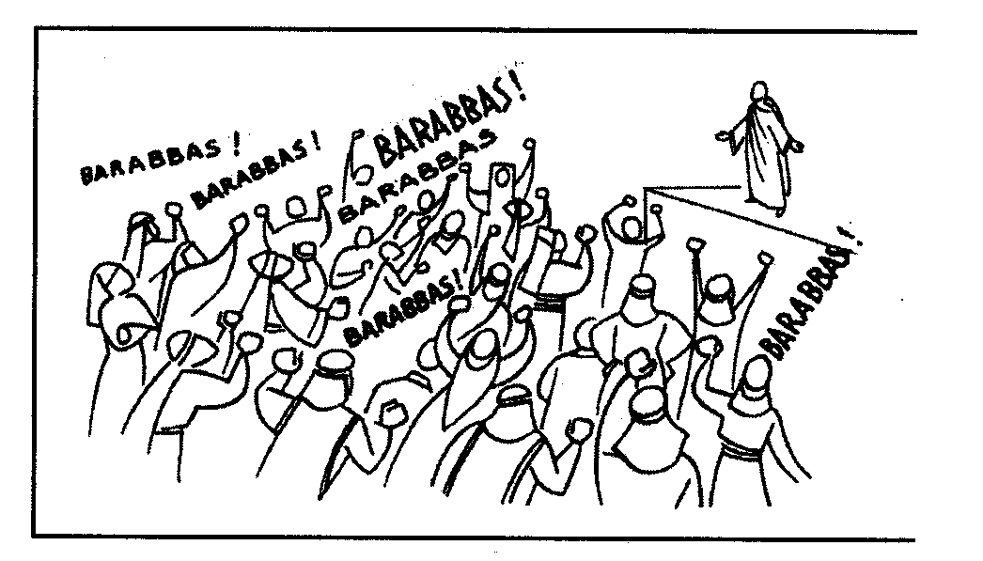
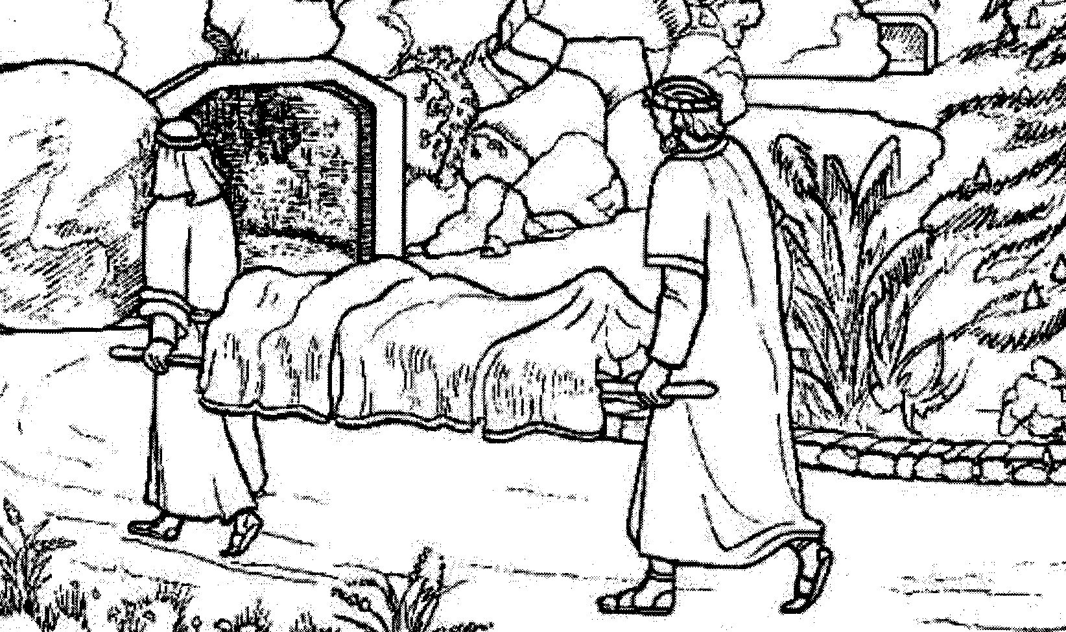
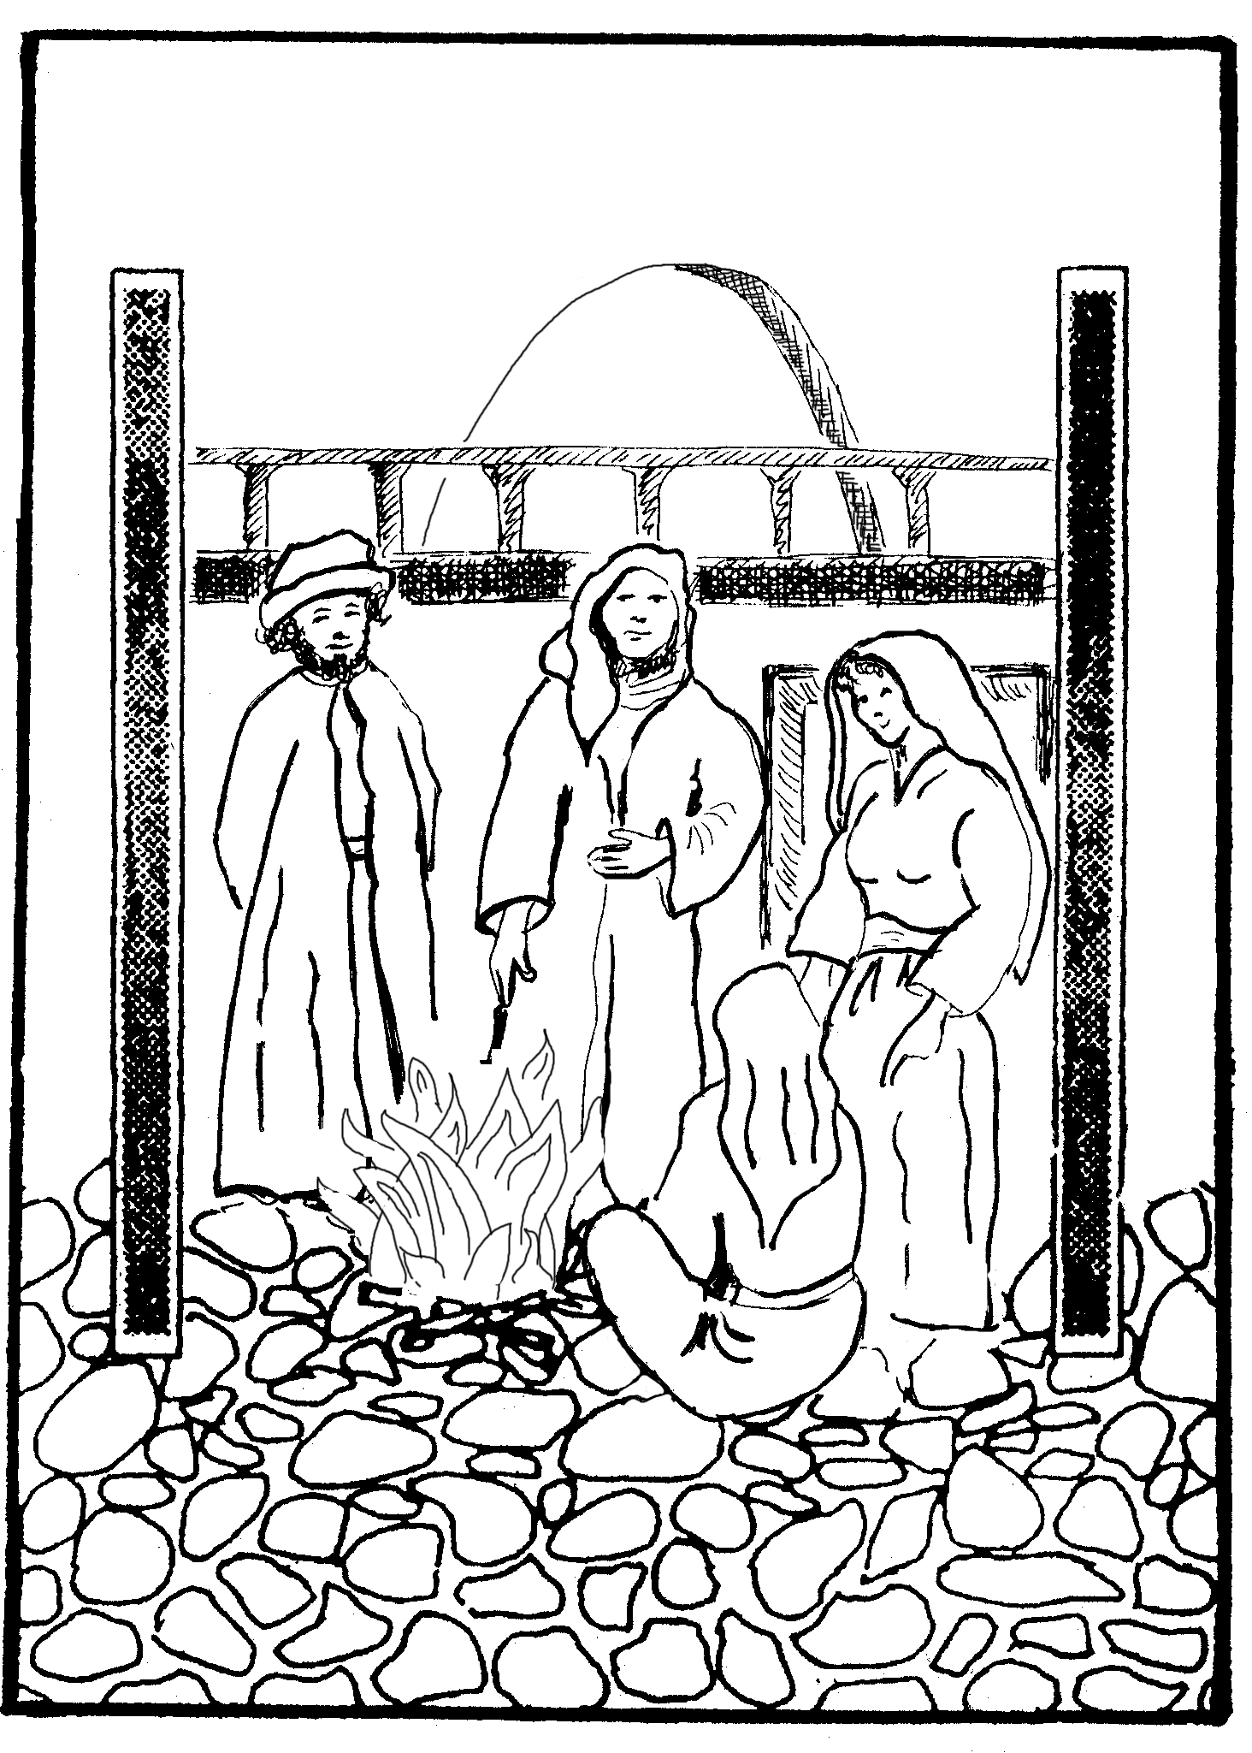
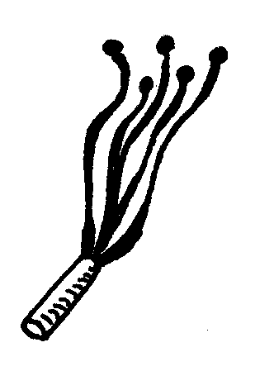
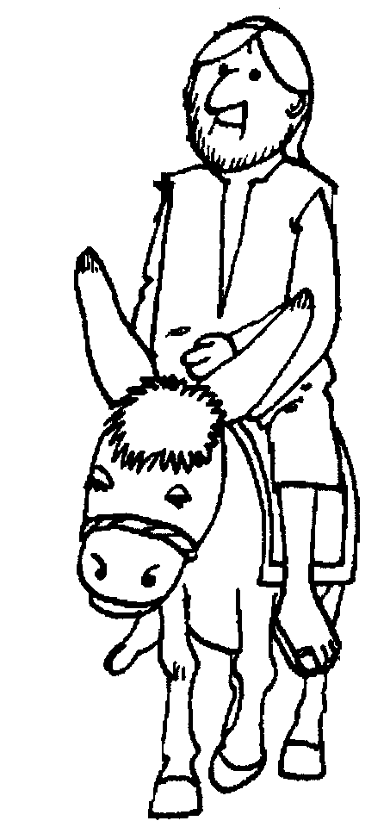
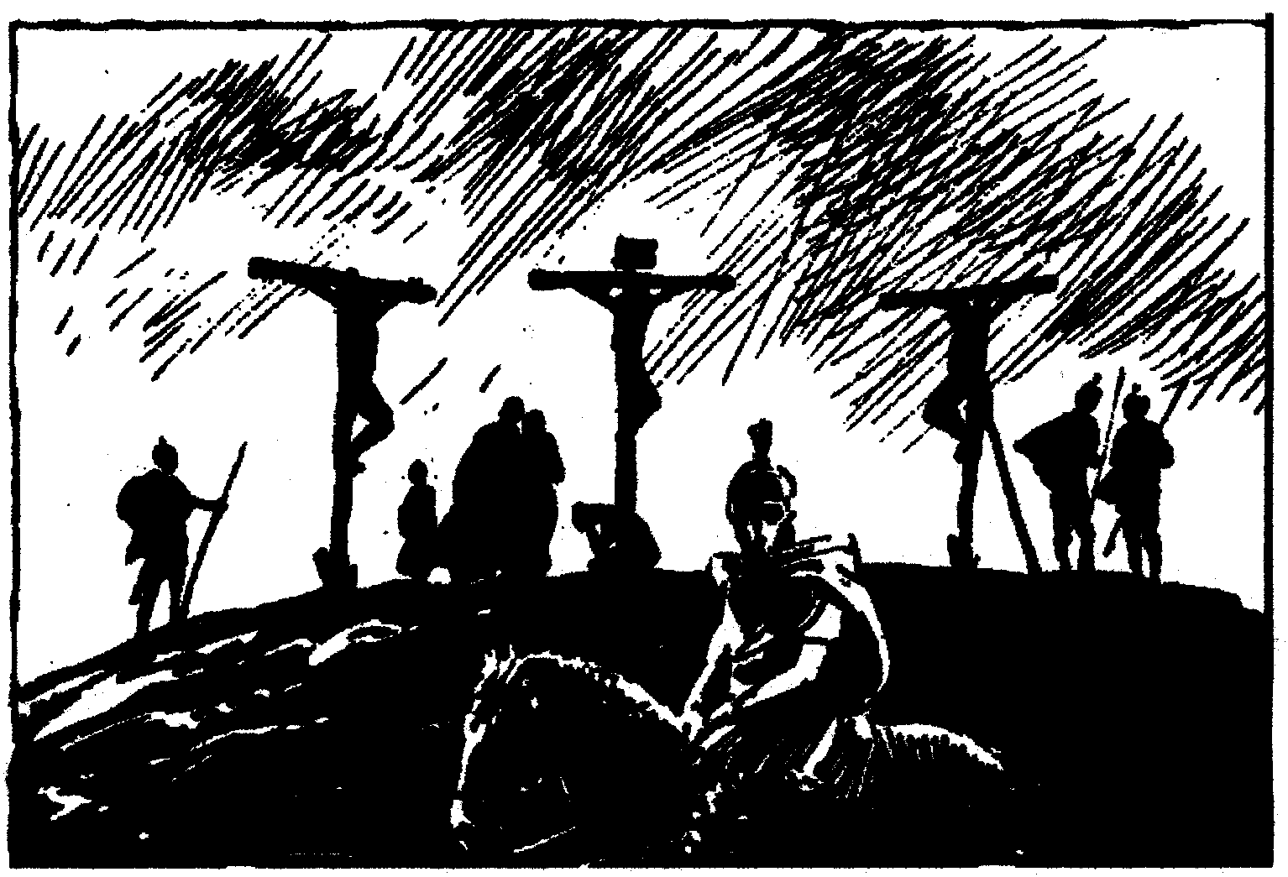
Lijden en sterven.
Op een dag wordt Jezus als een Koning Jeruzalem binnen gehaald.
Waar rijdt Hij op?
Met welke soort takken zwaaien de mensen?
Wat leggen ze op de grond?
Wat roepen de mensen?
Is Jezus blij dat de mensen Hem zo vereren?
Jezus wordt gevangen genomen.
Voor wie was de haan een teken?
Waar was hij toen hij de haan hoorde kraaien?
Wat was er gebeurd voordat de haan kraaide?
Wie had Petrus gewaarschuwd?
Petrus gaat naar buiten. Wat deed hij daar?
Jezus wordt voor de Romeinse stadhouder gebracht.
Hoe heet die Romeinse stadhouder?
Wie zegt: “Ik vind geen schuld in Hem”?
Pilatus bedenkt een plan om Jezus vrij te krijgen. Welk plan is dat?
Wie zegt: “Ik was mijn handen in onschuld”?
Wat roepen de mensen als Pilatus vraagt wat hij met Jezus moet doen?
Bij de soldaten.
Wat krijgt Jezus op zijn hoofd?
Ze doen Hem zijn kleren uit. Wat krijgt Hij aan?
Wat geven ze hem in de hand?
Ze buigen zich voor Hem neer en zeggen ……………….
Wat zegt of doet Jezus terug?
Aan het kruis.
Wat heeft de dobbelsteen met dit verhaal te maken?
Wat stond er op het bordje boven het kruis?
Wat gebeurt er om 12 uur in de middag?
Herinner je je een uitspraak bij het kruis?
Hoeveel mensen werden er die dag op Golgotha gekruisigd?
Jezus dood.
Wat gebeurt er als Jezus sterft?
Wat zegt de soldaat bij het kruis?
Wat doet een soldaat om te controleren of Jezus echt gestorven is?
Wat gebeurt er daarna met Jezus lichaam?
Hoe heet de dag waarop dit gebeurde?
Het graf is leeg.
Wie zien als eerste dat de steen voor het graf aan de kant gerold is?
Wat zien ze nog meer bij het graf?
Waarom is het zo vreemd dat de doeken nog in het graf liggen?
Jezus komt ’s avonds binnen in een zaal. Wie zijn daar dan?
Hoe laat Jezus zien dat Hij geen geestverschijning is?
Waarom?
Waarom vocht Jezus niet terug?
Waarom kwam Hij niet van het kruis af?
Waarom verdedigde Hij zich niet, Hij had toch niets fout gedaan?
Waarom stierf Hij?
Waarom is het gegaan zoals het ging?
vragen
Herinneren!
Les 28

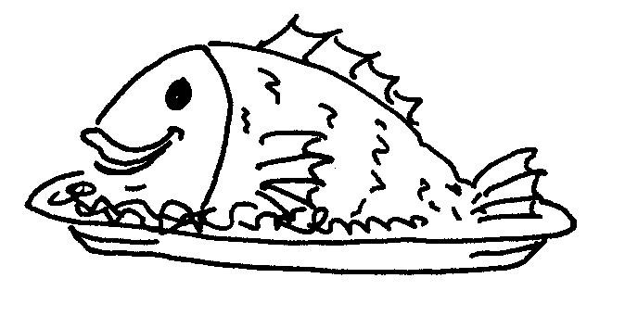
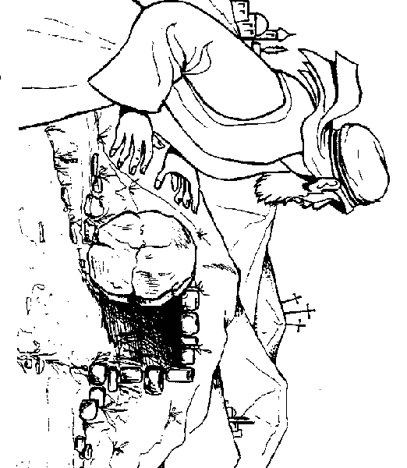

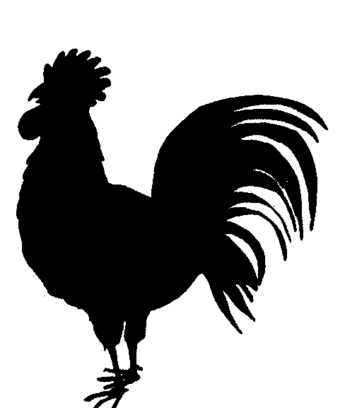
Zet het nummer van de vraag voor het goede antwoord!
Hij steekt een speer in Zijn zij. Er komt bloed en water uit.
Palmtakken
Petrus
Jezus
Pontius Pilatus
Jezus stierf om de straf voor de zonden van de mensen te dragen, zodat de mensen weer bij God kunnen en mogen komen.
Pilatus
Jezus had inderdaad niets fouts gedaan integendeel, Hij had mensen alleen maar goede dingen laten zien. Maar het moest zo gaan!
Pilatus
Hij laat de mensen kiezen. Of een misdadiger de vrijheid terug of Jezus.
Petrus heeft drie keer gezegd dat hij Jezus niet kent.
Op een ezel
Als iemand een lijk zou stelen, zou hij dat doen voor de kostbare spullen die met iemand begraven werden. Doeken waren erg kostbaar, dus het is vreemd dat die nog in het graf liggen.
Kruisig Hem!
Kleren
Een doornenkroon
Een rode soldatenjas
Jezus is niet blij, maar verdrietig.
Een rietstok
Er is een aardbeving
Lang leve de Koning van de Joden.
Jezus zegt of doet niets terug.
De soldaten verloten Zijn kleren onder het kruis.
Jezus de Nazarener, Koning van de Joden.
Het wordt donker
U zou toch de tempel afbreken en in drie dagen weer opbouwen. Als U de Zoon van God bent, redt uzelf dan en kom van het kruis af.
Drie
“Deze man was werkelijk de Zoon van God!”
Jozef van Arimathea wikkelt het lichaam van Jezus in doeken en legt het in zijn eigen nieuwe graf.
Goede Vrijdag
Vrouwen.
Op de binnenplaats van het paleis van de hogepriester.
De discipelen en vrienden van Jezus.
Hij eet wat geroosterde vis.
Jezus wist dat Hij moest lijden om de mensen te kunnen redden, daarom deed Hij niet zijn best om terug te vechten.
Huilen
Jezus wist dat de straf heel zwaar was, maar dat Hij zijn Vader moest gehoorzamen, wilde Hij de mensen redden.
Engelen
Het is gegaan zoals het ging omdat Jezus zoveel van de mensen houdt, dat Hij dat er voor over had.
Hosanna, leve de koning, vrede in de hemel! Alle eer is voor God.

Antwoorden
Zet het nummer van de vraag voor het goede antwoord!
28Hij steekt een speer in Zijn zij. Er komt bloed en water uit.
2Palmtakken
6Petrus
9Jezus
11Pontius Pilatus
39. Jezus stierf om de straf voor de zonden van de mensen te dragen, zodat de mensen weer bij God kunnen en mogen komen.
12Pilatus
38Jezus had inderdaad niets fouts gedaan integendeel, Hij had mensen alleen maar goede dingen laten zien. Maar het moest zo gaan!
14Pilatus
13Hij laat de mensen kiezen. Of een misdadiger de vrijheid terug of Jezus.
8Petrus heeft drie keer gezegd dat hij Jezus niet kent.
1Op een ezel
33Als iemand een lijk zou stelen, zou hij dat doen voor de kostbare spullen die met iemand begraven werden. Doeken waren erg kostbaar, dus het is vreemd dat die nog in het graf liggen.
15Kruisig Hem!
3Kleren
16Een doornenkroon
17Een rode soldatenjas
5Jezus is niet blij, maar verdrietig.
18Een rietstok
26Er is een aardbeving
19Lang leve de Koning van de Joden.
20Jezus zegt of doet niets terug.
21De soldaten verloten Zijn kleren onder het kruis.
22Jezus de Nazarener, Koning van de Joden.
23Het wordt donker
24U zou toch de tempel afbreken en in drie dagen weer opbouwen. Als U de Zoon van God bent, redt uzelf dan en kom van het kruis af.
25Drie
27“Deze man was werkelijk de Zoon van God!”
29Jozef van Arimathea wikkelt het lichaam van Jezus in doeken en legt het in zijn eigen nieuwe graf.
30Goede Vrijdag
31Vrouwen.
7Op de binnenplaats van het paleis van de hogepriester.
34De discipelen en vrienden van Jezus.
35Hij eet wat geroosterde vis.
36Jezus wist dat Hij moest lijden om de mensen te kunnen redden, daarom deed Hij niet zijn best om terug te vechten.
10Huilen
37Jezus wist dat de straf heel zwaar was, maar dat Hij zijn Vader moest gehoorzamen, wilde Hij de mensen redden.
32Engelen
40Het is gegaan zoals het ging omdat Jezus zoveel van de mensen houdt, dat Hij dat er voor over had.
4Hosanna, leve de koning, vrede in de hemel! Alle eer is voor God.
Antwoorden

4Hosanna, leve de koning, vrede in de hemel! Alle eer is voor God.

